Методическая копилка
Внеклассное мероприятие «Широкая масленица» для учащихся 2 класса разработано Грачевой Ириной Германовной, учителем МБОУ СОШ № 43 ст. Северской Северского района Краснодарского края
Православной Церковью Масленица была принята как религиозный праздник и получила название сырной, или мясопустой недели. Масленица предшествует Великому посту и справляется за 7 недель до Пасхи – в период с конца февраля до начала марта.
Цели:
• ознакомить с русскими национальными православными традициями;
• воспитывать бережное отношение к православным традициям русского народа.
Оборудование: мяч, теннисный мячик, платок, веревка, блины.
Оформление: класс можно украсить плакатами, на одной стене с зимними пейзажами, на другой – весенними, летними, на доске поместить изображение солнца.
Действующие лица: Ведущий, Солнышко, Петрушка.
Ход мероприятия
Ведущий: Приглашаем всех на Масленицу русскую – праздничную,
вольную, вкусно – хлебосольную! Масленица – самый русский народный праздник. Масленицей провожали всегда на Руси зиму и встречали весну.
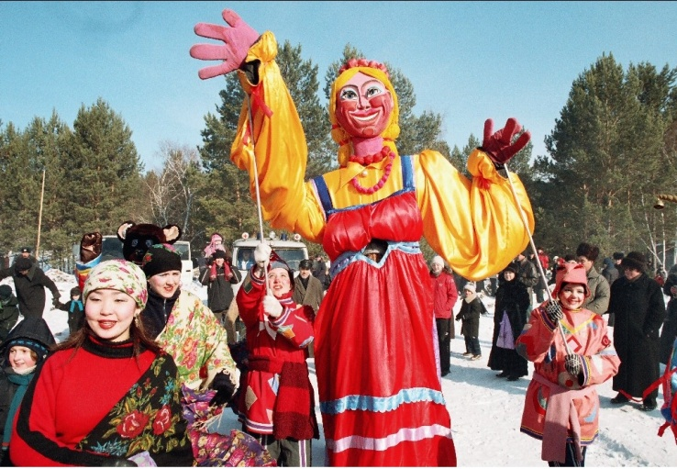
В своих старинных обычаях русский народ часто обращался к образу
Солнца. Солнце всегда было желанным другом.
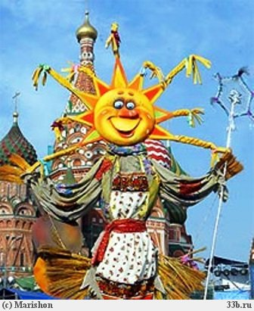

А на Масленицу принять было призывать Солнце, приближая этим весну.
Для того чтобы ускорить приход Солнца, помочь ему совершить свой круг, люди изображали круг или круговые движения (пекли блины, водили хороводы и т. п.). Давайте и мы, ребята, позовем Солнышко.
Я буду задавать вам загадки, а вы хором отвечать что это:
Взглянешь – заплачешь,
А краше его на свете нет (солнце).
Что без огня горит? (солнце).
Встает рано, светит ярко, греет жарко (солнце).
Один костер весь свет согревает (солнце)..
Врач тем редко нужен,
Кто со мною дружен (солнце).
Входит Солнышко, оно грустит.
Солнышко: Кто меня звал? Кто потревожил? Не хочу вам светить, землю согревать, пусть зима продолжается, грустно мне…
Ведущий: Солнышко, не грусти, мы тебя не просто так позвали. У нас
веселый – веселый праздник – Масленица.
Солнышко: С песнями, конкурсами, играми?
Ведущий: Обязательно!
Играет веселая русская народная песня, вбегает Петрушка.
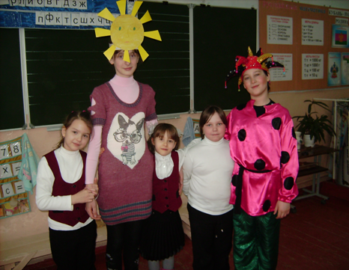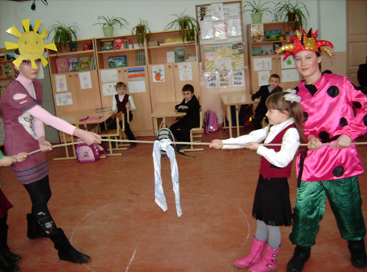
Петрушка: А вот и я! Какое веселье, игры без Петрушки? Я на Руси всегда
был заводилой на праздниках. Много разных потех и игр устраивали на Масленицу. Во время праздничных маскарадов пели, плясали, лепили из
снега скульптуры, любили устраивать состязания, которые назывались игрища. На масленицу всегда устраивали кулачные потехи во время
которых участники стремились показать удаль молодецкую. А не хочет ли
кто из вас помериться силой, поучаствовать в состязаниях, потешить Солнышко? Есть ли среди вас будущие богатыри русские?
(Перед конкурсами необходимо разделить детей на 2 команды).
Конкурс «Петушиные бои»
На полу чертится мелом круг диаметром 1 метр. Из каждой команды выбирают по одному самому сильному участнику и связывают им руки за спиной. Задача играющего – «петушка»: прыгая на одной ноге, плечами выбить соперника из круга.
Конкурс «Перетягивание каната»
Посередине веревки привязывают цветную ленточку. На полу рисуют
черту. Один конец веревки берет первая команда, другой – вторая.
Ленточка должна находиться над чертой. Побеждает та команда, которой удастся перетянуть канат так, чтобы ленточка оказалась за чертой.

Петрушка: Солнышко, вижу, ты уже не такое грустное, потешили тебя наши удальцы – молодцы!
Ведущий: Одно из непременных традиций Масленицы – это взятие Снежного городка. Во время праздника из снега сооружали крепость. Играющие распределялись на две команды: пеших и конных. Пешие охраняли город, а конные штурмовали. При этом город представлял зиму, которую изгоняли. А я вам предлагаю другой вариант Снежного городка.
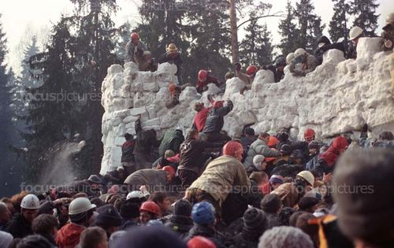
Конкурс «Снежный городок»
Команды встают напротив друг друга. Правила игры: штурмуя Снежный городок, игроки лепили снежки. Теннисный мячик будет у нас снежком. Участники «сражения» должны будут по очереди бросать друг другу «снежок» и при этом произносить название какого – нибудь города. Проигрывает та команда, игрок которой не сможет назвать город (повторения запрещены).
Солнышко: А почему никто не водит хороводы?
Петрушка:
Солнышко красно,
Гори – гори ясно!
В небо пташкой залети,
Нашу землю освети,
Встанем вместе в хоровод
Солнце пусть быстрей придет!
Петрушка приглашает всех в хоровод. Дети водят хоровод, поют русские народные песни.
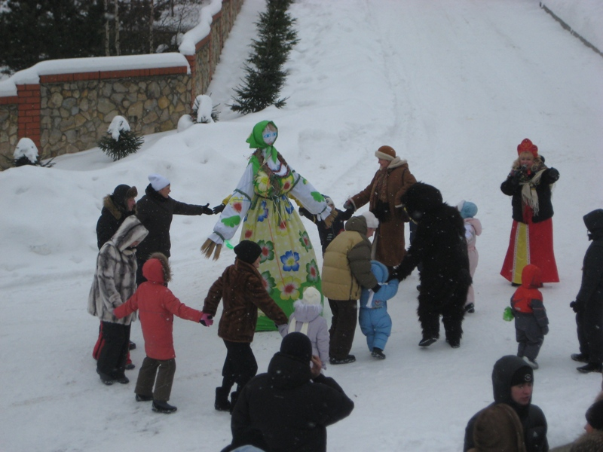
Солнышко: Как мне стало весело с вами, я хочу предложить тоже поиграть всем в веселые игры, оставаясь в кругу.
Конкурс «Воевода»
Катилось яблоко вокруг хоровода.
Кто его поднял – тот воевода.
Воевода, воевода, выбегай из хоровода!
Раз, два, не воронь, беги, как огонь!
Дети стоят по кругу. На первые две строки передают мяч от одного к другому. Тот, у кого окажется мяч на слове «воевода», должен выбежать из круга, пробежать (в то время как звучит третья строка) – за спинами детей и положить мяч на пол между двумя из них. На слова последней строки те должны разбежаться в разные стороны и постараться быстро обежать круг. Остальные участники хлопают в ладоши. Выигрывает тот, кто первым добежит до мяча. Он и становится «воеводой», начинает игру снова (передает мяч по кругу).
Конкурс «Шепоток»
Играющие, взявшись за руки, образуют круг. Водящему завязывают глаза платком. В руках у водящего палочка. Он идет по кругу и, прикасаясь до
кого – либо, громко просит: «Скажи мне хоть слово». Ответ должен быть не более одного – двух слов, которые произносятся шепотом, но внятно. Водящий по этому шепотку должен определить, кто перед ним. Если
угадал, дети меняются ролями, а если ошибся, все хлопают в ладоши и отгадчика штрафуют (просят рассказать стихотворение, спеть песню, станцевать).
Солнышко:
Повеселилось вместе с вами,
Теперь весна не за горой,
Согрею землю я лучами
Весна придет вслед за Зимой!
Петрушка:
Масленица, Масленица! Широкая Масленица!
Гостья нагостилась,
С зимушкой простилась,
С крыши капели,
Грачи прилетели,
Воробьи чирикают,
Они весну кликают.

Ведущий: Подожди, Петрушка! Ты забыл еще про одну традицию Масленицы – блинное угощение. Приглашаем всех отведать блинов, которые наши мамы приготовили к празднику.
Ох, как вкусен блин румяный с маслом, медом и сметаной,
Прямо с печки, с пылу, с жару – заходи отведать пару!
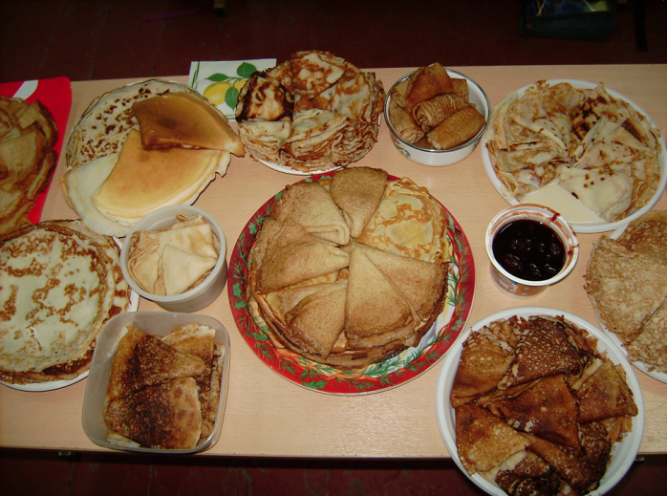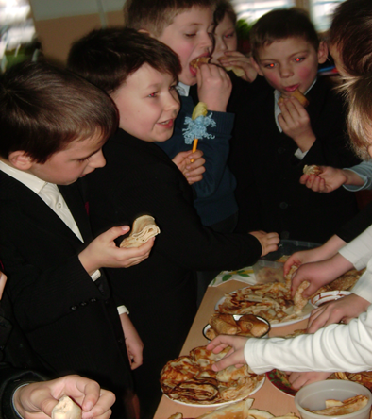

В конце праздника все угощаются блинами.

